

**PODER EXECUTIVO**

**MINISTÉRIO DA EDUCAÇÃO**

**UNIVERSIDADE FEDERAL DE RORAIMA**

**DEPARTAMENTO DE CIÊNCIA DA COMPUTAÇÃO**

**ARQUITETURA E ORGANIZAÇÃO DE COMPUTADORES**

**RELATÓRIO DO PROJETO: PROCESSADOR CHUMUSUKE**

**ALUNOS:**

**JOSHUA KOOK HO PEREIRA – 2017009284**

**LUIS HENRIQUE MATOS SALES - 2017020657**

**Dezembro de 2018**

**Boa Vista/Roraima**



**PODER EXECUTIVO**

**MINISTÉRIO DA EDUCAÇÃO**

**UNIVERSIDADE FEDERAL DE RORAIMA**

**DEPARTAMENTO DE CIÊNCIA DA COMPUTAÇÃO**

**ARQUITETURA E ORGANIZAÇÃO DE COMPUTADORES**

**RELATÓRIO DO PROJETO: PROCESSADOR CHUMUSUKE**

**Dezembro de 2018**

**Boa Vista/Roraima**

**Resumo**

Este projeto aborda a elaboração e implementação de um processador uniciclo de 16 bits, baseado na arquitetura do processador MIPS Uniciclo.

**Conteúdo**

1 Especificação 7

1.1 Plataforma de desenvolvimento 7

1.2 Conjunto de instruções 8

1.3 Descrição do Hardware 9

1.3.1 ALU ou ULA 9

1.3.2 Banco de Registradores 10

1.3.3 PC/Program Counter 11

1.3.4 Unidade de Controle 11

1.3.5 Memória de dados 12

1.3.6 Memória de Instruções 13

1.3.7 Somador 13

1.3.8 And 14

1.3.9 Multiplexadores 14

1.3.10 DataSplit 15

1.3.11 Extensor de Sinal 16

1.3.12 Shift 16

1.4 Datapath 17

2 Simulações e Testes 19

3 Considerações finais 20

**Lista de Figuras**

Figura 1 - Especificações no Quartus 7

Figura 2 - Bloco simbólico do componente ULA gerado pelo Quartus 10

Figura 3 – Bloco Simbólico do componente BancoRegistradores gerado pelo Quartus 10

Figura 4 - Bloco Simbólico do componente PC gerado pelo Quartus 11

Figura 5 - Bloco Simbólico do componente ControlUnit gerado pelo Quartus 12

Figura 6 - Bloco Simbólico do componente MemoriaRAM gerado pelo Quartus 13

Figura 7- Bloco simbólico do componente ROMMem gerado pelo Quartus 13

Figura 8 - Bloco simbólico do componente BAdder gerado pelo Quartus 14

Figura 9- Bloco simbólico do componente SomadorPC gerado pelo Quartus 14

Figura 10 - Bloco simbólico do componente ANDGate gerado pelo Quartus 14

Figura 11 - Bloco simbólico do componente Mulitplexador2x1 gerado pelo Quartus 15

Figura 12 - Bloco simbólico do componente Mulitplexador2x1_16bits gerado pelo Quartus 15

Figura 13 - Bloco simbólico do componente DataSplit gerado pelo Quartus 16

Figura 15 - Bloco simbólico do componente DataSplit gerado pelo Quartus 16

Figura 16 - Resultado na waveform. 20

**Lista de Tabelas**

Tabela 1 – Possíveis operações do processador Chumusuke e seus respectivos OPCodes. 9

Tabela 2 - Associação entre os OPCodes e as flags de controle. 12

Tabela 3 - Código Fibonacci para o processador Quantum/EXEMPLO. 19

# Especificação

A seguir serão apresentados os itens utilizados no desenvolvimento do processador Chumusuke, assim como uma descrição detalhada de cada etapa da construção do processador.

## Plataforma de desenvolvimento

Para a implementação do processador Chumusuke foi utilizado a IDE: Quartus Prime Lite Edition, versão 18.0.0.

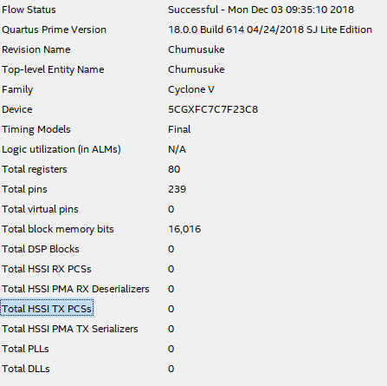

Figura 1 - Especificações no Quartus

## Conjunto de instruções

O processador Chumusuke possui 16 (dezesseis) registradores: S0, ... e SN. Assim como 3 (três) formatos de instruções de 16 bits cada: **Instruções do tipo R, Instruções do tipo I** e **Instruções do tipo J.** Seguem algumas considerações respectivas às estruturas contidas nas instruções:

* **OPCode**: a operação básica a ser executada pelo processador;
* **RegA**: endereço do registrador contendo o primeiro operando fonte;
* **RegB**: endereço do registrador contendo o segundo operando fonte, também possuí a função de representar o registrador de destino para Instruções do tipo I;
* **RegDst**: registrador de destino para operações do tipo R e adicionalmente também representa uma constante ou endereço de memória para instruções do tipo I.

Vale lembrar que para as instruções do tipo J os três registradores (RegA, RegB e RegDst) representam o endereço para onde o processo será desviado.

Tipo de Instruções:

**Formato das instruções:**

1. **Tipo R:** aborda instruções baseadas em operações aritméticas e lógicas: Add, Sub e Multiplicação;
2. **Tipo I:** aborda instruções baseadas em operações com valores imediatos, desvios condicionais ou operações relacionadas à memória: Add Imediato, Sub Imediato, BEQ, BNE, Load e Store;
3. **Tipo J:** aborda instruções de desvios incondicionais: Jump;

Formato para escrita de código na linguagem Chumusuke:

* **Operações do Tipo R:**

|  |  |  |  |
| --- | --- | --- | --- |
| Operação | RegA | RegB | RegDst |

* **Operações do Tipo I:**

|  |  |  |  |
| --- | --- | --- | --- |
| Operação | RegA | RegDst | Constante |

* **Operações do tipo J:**

|  |  |
| --- | --- |
| Operação | Endereço |

Formato para escrita em código binário:

|  |  |  |  |
| --- | --- | --- | --- |
| 4 bits | 2 bits | 2 bits | 4 bits |
| 15-12 | 11-8 | 7-4 | 3-0 |
| OPCode | RegA | RegB | RegDst |

**Visão geral das instruções do Processador Chumusuke:**

A quantidade de bits do campo **OPCode** das instruções é igual a quatro, dessa maneira podemos ter até um total de 16 OPCodes (${Bit\left(0e1\right)}^{NumeroTodaldeBitsdoOpcode}∴2^{4}=16$) **OPCodes (0-15)**, divididos entre as possíveis operações do processador. A tabela a seguir demostra as possíveis operações e seus respectivos OPCodes:

Tabela 1 – Possíveis operações do processador Chumusuke e seus respectivos OPCodes.

|  |  |  |  |  |
| --- | --- | --- | --- | --- |
| **OPCode** | **Nome** | **Formato** | **Breve Descrição** | **Exemplo** |
| 0000 | ADD | R | Soma | **add** $R0, $R1, $R2 ( $R2 := $R0 + $R1 ) |
| 0001 | SUB | R | Subtração | **sub** $R0, $R1, $R2 ( $R2 := $R0 - $R1 ) |
| 0010 | MUL | R | Multiplicação | **mul** $R0, $R1, $R2 ( $R2 := $R0 * $R1 ) |
| 0011 | BEQ | I | Desvio Condicional | **beq** $R0, $R1, Endereço |
| 1011 | BNE | I | Desvio Condicional | **bne** $R0, $R1, Endereço |
| 0100 | LOAD | I | Load | **lw** $R0, $R1, Endereço |
| 0101 | STORE | I | Store | **sw** $R0, $R1, Endereço |
| 0110 | ADDI | I | Soma Imediata | **addi** $R0, $R1, Const ( $R1 := $R0 + Const ) |
| 0111 | SUBI | I | Subtração Imediata | **subi** $R0, $R1, Const ( $R1 := $R0 - Const ) |
| 1000 | AND | R | AND (bit a bit) | **and** $R0, $R1, $R2 ($R2 := $R0 and $R1) |
| 1001 | OR | R | OR (bit a biit) | **or** $R0, $R1, $R2 ($R2 := $R0 or $R1) |
| 1111 | JUMP | J | Desvio Incondicional | **jump** Endereço |

## Descrição do Hardware

Nesta seção serão descritos os componentes do hardware que compõem o processador Chumusuke, incluindo uma descrição de suas funcionalidades, valores de entrada e saída.

### ALU ou ULA

O componente ULA (Unidade Lógica Aritmética) tem como o objetivo de efetuar as principais operações aritméticas e lógicas (ex.: soma, subtração, multiplicação, and, or), operando apenas com valores inteiros. O componente também efetua operações de comparação de valores iguais. O componente ULA recebe três valores de entrada: **A** – dado de 16 bits para operação; **B** - dado de 16bits para operação e **OPULA** – identificador de três bits que defina a operação a ser realizada. Em relação às saídas, temos: **ULAZero** – flag representando o resultado de comparações (1 caso for verdade, 0 caso contrário); **ULAOut** – resultado da operação realizada pelo componente; e **Prod_HIGH** – saída auxiliar para operações de multiplicação, representando a metade mais significativa do resultado.

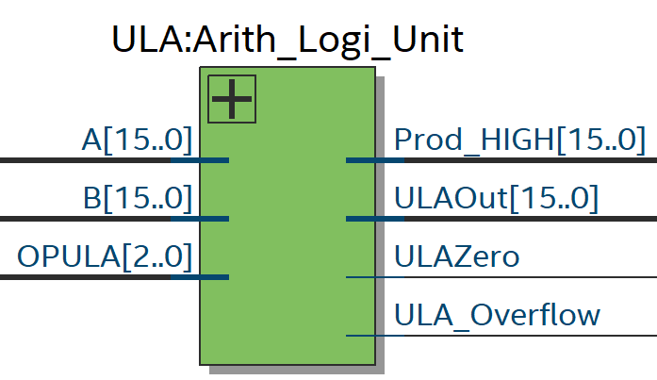

Figura 2 - Bloco simbólico do componente ULA gerado pelo Quartus

### Banco de Registradores

O componente BancoRegistradores tem como papel armazenar e enviar informações a serem utilizadas ao decorrer da execução do programa. Possuí 16 registradores que armazenam até 16 bits de informações. Tem como entrada os seguintes valores: **Clock** – sinal que ativa o componente; **EscReg** – sinal que ativa/desativa a função de escrita de dados no registrador de destino; **Data** – dado a ser armazenado no registrador de destino; **RegDst** – endereço do registrador de destino ao qual o dado de escrita será armazenado; **LeReg1** – endereço do registrador que contém a primeira informação a ser enviada para o componente ULA; **LeReg2** – endereço do registrador que contém a segunda informação a ser enviada para o componente ULA. Como saída temos: **RegA** – conteúdo do registrador especificado pela entrada LeReg1; **RegB** – conteúdo do registrador especificado pela entrada LeReg2.

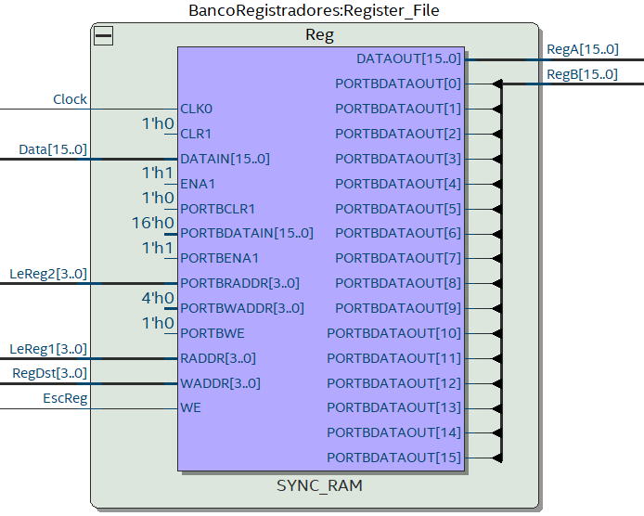

Figura 3 – Bloco Simbólico do componente BancoRegistradores gerado pelo Quartus

### PC/Program Counter

O componente PC tem como função armazenar o endereço de 16 bits da instrução que está sendo executada atualmente. Possuí dois valores de entrada: **clk** – sinal que ativa o componente; **pin** - -endereço da instrução a ser executada; e uma saída: **pout** – endereço da instrução que será executada.

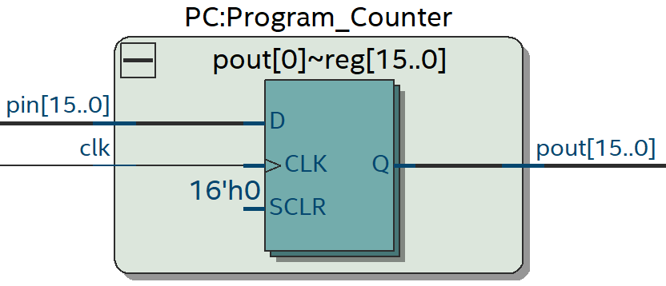

Figura 4 - Bloco Simbólico do componente PC gerado pelo Quartus

### Unidade de Controle

O componente ControlUnit tem como objetivo realizar o controle de todos os componentes do processador baseado na entrada OPCode, através das flags de saída a seguir:

* **Branch**: sinal enviado à um multiplexador para decidir se haverá um desvio condicional ou não.
* **RegDestino**: sinal enviado ao multiplexador que irá decidir qual será o registrador de destino.
* **EscMem**: sinal enviado ao componente MemoriaRAM que definirá se os dados serão ou não armazenados na memória RAM.
* **MemParaReg**: sinal enviado para um multiplexador para decidir qual dado será enviado ao banco de registradores.
* **OPULA**: código que defina a operação a ser executada pelo componente ULA.
* **Jump**: sinal que decide se haverá um desvio incondicional ou não.
* **EscReg:** sinal que decide se o dado de escrita de volta será armazenado ou não.
* **LeMem**: sinal que decide se será retirado algum dado do componente MemoriaRAM.
* **ULAFonte**: sinal enviado para o multiplexador que decide qual será o segundo dado a entrar no componente ULA.

A seguir é apresentado uma tabela onde é feita a associação entre os OPCodes e as flags de controle do componente ControlUnit:

Tabela 2 - Associação entre os OPCodes e as flags de controle.

|  |  |  |  |  |  |  |  |  |  |
| --- | --- | --- | --- | --- | --- | --- | --- | --- | --- |
| Comando | Branch | RegDestino | LeMem | Esc  Mem | Mem  ParaReg | OPULA | ULAFonte | EscReg | Jump |
| add | 0 | 1 | 0 | 0 | 0 | 000 | 0 | 1 | 0 |
| sub | 0 | 1 | 0 | 0 | 0 | 001 | 0 | 1 | 0 |
| mul | 0 | 1 | 0 | 0 | 0 | 010 | 0 | 1 | 0 |
| BEQ | 1 | X | 0 | 0 | 0 | 101 | 0 | 0 | 0 |
| BNE | 1 | X | 0 | 0 | 0 | 110 | 0 | 0 | 0 |
| load | 0 | 0 | 1 | 0 | 1 | 000 | 0 | 1 | 0 |
| store | 0 | X | 0 | 1 | 0 | 000 | 0 | 0 | 0 |
| addi | 0 | 0 | 0 | 0 | 0 | 000 | 1 | 1 | 0 |
| subi | 0 | 0 | 0 | 0 | 0 | 001 | 1 | 1 | 0 |
| and | 0 | 1 | 0 | 0 | 0 | 011 | 0 | 1 | 0 |
| or | 0 | 1 | 0 | 0 | 0 | 100 | 0 | 1 | 0 |
| jump | 0 | 0 | 0 | 0 | 0 | 111 | 0 | 0 | 1 |

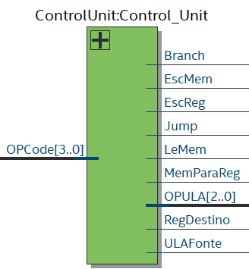

Figura 5 - Bloco Simbólico do componente ControlUnit gerado pelo Quartus

### Memória de dados

O componente MemoriaRAM tem como papel armazenar dados temporariamente em endereços de memória voláteis para serem usados no decorrer da execução do programa. Possuí as entradas: **Clock, LeMem, EscMem**  - sinais utilizados para ativar o componente, decidir se haverá leitura dos dados da memória e decidir se será escrito algum dado na memória, respectivamente; **EscData** – dado a ser escrito no endereço especificado; **Endereco** – endereço da memória onde o dado de escrita será escrito. Tem apenas uma saída: **SaiData**  - dado contido no endereço especificado pela entrada Endereco.

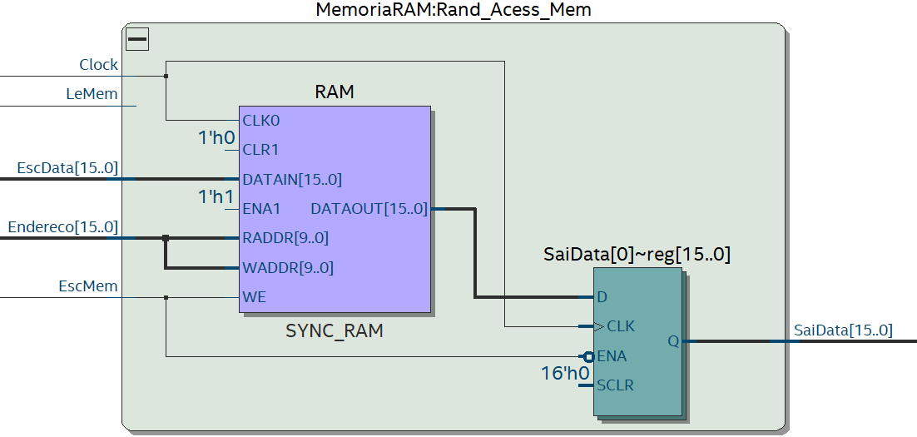

Figura 6 - Bloco Simbólico do componente MemoriaRAM gerado pelo Quartus

### Memória de Instruções

O componente ROMMem tem o papel de armazenar as instruções que serão executadas pelo processador. Possuí apenas uma entrada: **PC_In –** endereço de 16 bits da instrução à ser enviada para a execução. E apenas uma saída: **ROM_Out** – instrução de 16 bits a ser executada pelo processador.

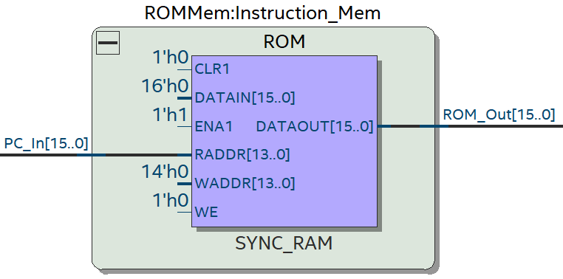

Figura 7- Bloco simbólico do componente ROMMem gerado pelo Quartus

### Somador

O processador possuí dois componentes somadores de 16 bits: SomadorPC e BAdder. O SomadorPC tem a função de somar o valor da instrução atual com o valor 1, onde o resultado será o endereço da próxima instrução. Contém apenas uma entrada de 16 bits: **AddIn** – endereço da instrução atual. Para saídas, também teremos apenas uma: **AddOut** – endereço da próxima instrução. Já o componente BAdder tem o papel de fazer a soma do endereço da próxima instrução com o endereço especificado pelos comandos BEQ e BNE, resultando no endereço de salto da instrução. O componente BAdder tem duas entradas de 16 bits: **A** – Endereço da próxima instrução; **B** - endereço especificado pela instrução BEQ/BNE. E na saída temos: **Result** – endereço da instrução ao qual o processo será desviado.

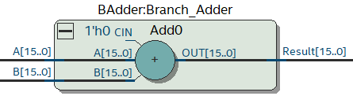

Figura 8 - Bloco simbólico do componente BAdder gerado pelo Quartus

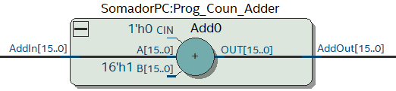

Figura 9- Bloco simbólico do componente SomadorPC gerado pelo Quartus

### And

O componente ANDGate tem o papel de decidir a flag que define se haverá um desvio condicional ou não. As entradas são: **A** – sinal vindo do componente ControlUnit; **B –** sinal vindo do componente ULA. Já a saída será: **S** – sinal que vai para o multiplexador que decide qual será o próximo endereço de instrução.

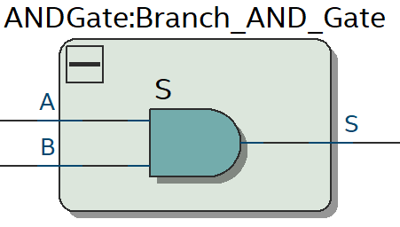

Figura 10 - Bloco simbólico do componente ANDGate gerado pelo Quartus

### Multiplexadores

O processador possuí um total de 4 (quatro) componentes Multiplexador2x1_16bits e 1 (um) Multiplexador2x1. Os quatro primeiros mencionados são multiplexadores com entrada e saída de 16 bits, utilizados para as seguintes decisões: qual será o dado de escrita de volta que irá para o componente BancoRegistradores; qual será o segundo dado de entrada do componente ULA; se haverá desvio condicional; e por fim se haverá desvio incondicional. Já o componente Multiplexador2x1 tem como função decidir qual será o registrador de destino. Começando pelos componentes Multiplexador2x1_16bits, temos como entrada: **A, B** – entradas de 16 bits vindos de diferentes componentes (dependendo da instrução); **S –** sinal seletor que decidirá a saída. Na saída temos: **SAIDA** – saída de 16 bits que será enviada ao respectivo componente ao qual o multiplexador está ligado.

Similarmente, o Multiplexador2x1 irá decidir qual o endereço do registrador de destino da operação. Entradas: **A, B** – entradas de 4 bits que representam o endereço do registrador de destino; **S** – sinal seletor vindo do componente ControlUnit que decidirá qual será o endereço do registrador de destino. Saída: **SAIDA** – endereço do registrador de destino.

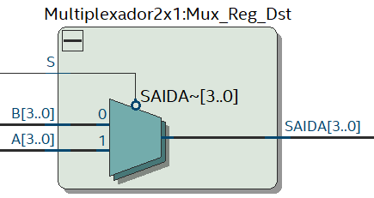

Figura 11 - Bloco simbólico do componente Mulitplexador2x1 gerado pelo Quartus

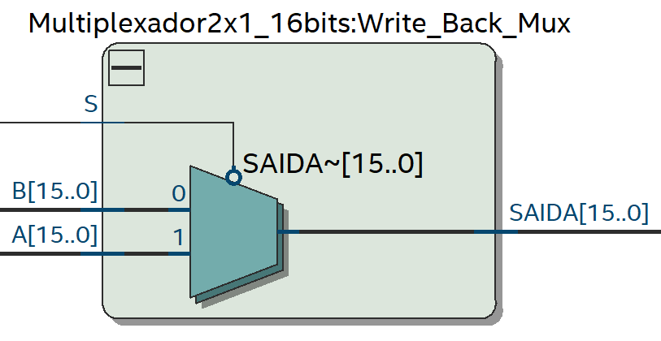

Figura 12 - Bloco simbólico do componente Mulitplexador2x1_16bits gerado pelo Quartus

### DataSplit

O componente DataSplit tem como única função a divisão dos bits da instrução que saem do componente ROMMem. Possuí uma única entrada: **DataSplit_In** – dado de 16 bits que vem do componente ROMMem que será divido. Em relação às saídas teremos quatro: **Jump** – saída de 12 bits que representa o endereço de salto para a instrução jump; **OP_Code** – saída de 4 bits que representa a operação que o processador irá executar; **rd** – saída de 4 bits que pode representar tanto um endereço do registrador de destino (instruções tipo R) quanto uma constante/endereço de instrução (tipo I); **rs** – saída de 4 bits endereço do primeiro registrador da operação; **rt** - saída de 4 bits que pode representar ou o endereço do segundo registrador da operação (instruções tipo R) ou o registrador de destino (instruções tipo I).

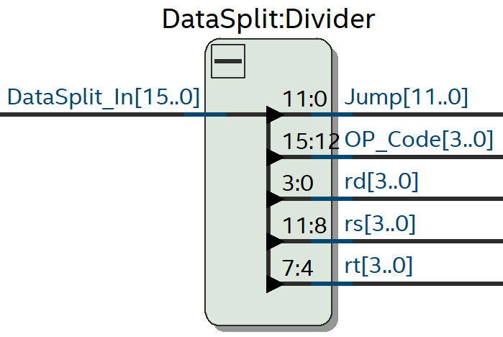

Figura 13 - Bloco simbólico do componente DataSplit gerado pelo Quartus

### Extensor de Sinal

O componente ExtensordeSinal4To16bits tem a função de aumentar o número de bits do sinal de entrada para 16 bits, de forma a torna-lo apropriado para cálculos nos outros componentes (Ex.: ULA). Possuí uma entrada: **ENTRADA** – sinal de 4 bits que representam um valor constante. Saída: **SAIDA** – sinal de entrada, porém no formato de 16 bits.

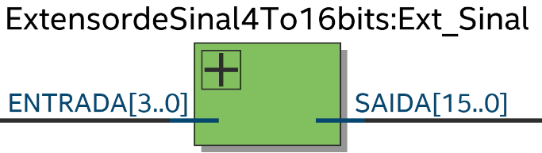

Figura 14 - Bloco simbólico do componente DataSplit gerado pelo Quartus

### Shift

O componente JumpShift serve para realizar o shift de dois bits para a esquerda do endereço de entrada que representa o endereço especificado pela instrução jump, para o cálculo do endereço de destino. Adicionalmente, ele também concatena o resultado da soma com os 2 bits mais significativos do endereço da próxima instrução. Possuí duas entradas: **JumpAddress** – endereço especificado na instrução jump; **PC** – endereço da próxima instrução. A saída será: **Saida** – endereço de destino da operação.

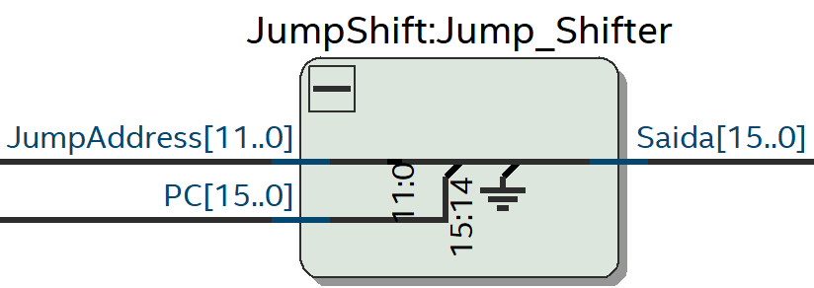

Figura 15 - Bloco simbólico do componente DataSplit gerado pelo Quartus

## Datapath

É a conexão entre as unidades funcionais formando um único caminho de dados e acrescentando uma unidade de controle responsável pelo gerenciamento das ações que serão realizadas para diferentes classes de instruções...

**[Todo] Figura RTL**

# Simulações e Testes

Objetivando analisar e verificar o funcionamento do processador, efetuamos alguns testes analisando cada componente do processador em especifico, em seguida efetuamos testes de cada instrução que o processador implementa. Para demonstrar o funcionamento do processador XXXX utilizaremos como exemplo o código para calcular o número da sequência de Fibonacci..

Tabela 3 - Código Fibonacci para o processador Quantum/EXEMPLO.

|  |  |  |  |  |
| --- | --- | --- | --- | --- |
| **Endereço** | **Linguagem de Alto Nível** | **Binário** | | |
| Opcode | Reg2 | Reg1 |
| Endereço | |
| Dado | | |
| 0 | **LI** $S0, 0 | 1111 | 00 | 00 |
| 1 | 00000000 | | |
| 2 | **LI** $S3, 6 | 1111 | 00 | 11 |
| 3 | 00000110 | | |
| 4 | **SW** $S3, $S0 | 0111 | 00 | 11 |
| 5 | **LI** $S1, 1 | 1111 | 00 | 01 |
| 6 | 00000001 | | |
| 7 | **LRT** $S2, $S1 | 0110 | 01 | 10 |
| 8 | **LI** $S3, 3 | 1111 | 00 | 11 |
| 9 | 00000011 | | |
| 10 | **LW** $S0, $S0 | 0101 | 00 | 00 |
| 11 | **CMPG** $S3,$S0 | 1010 | 00 | 11 |
| 12 | **JMP fim** | 1101 | 0000 | |
| 13 | 00011010 | | |
| 14 | **loop_fib:** **LI** $S0, 1 | 1111 | 00 | 00 |
| 15 | 00000001 | | |
| 16 | **ADD** $S3, $S0 | 0010 | 00 | 11 |
| 17 | **LRT** $S0, $S2 | 0110 | 10 | 00 |
| 18 | **ADD** $S2, $S1 | 0010 | 01 | 10 |
| 19 | **LRT** $S1, $S0 | 0110 | 00 | 01 |
| 20 | **LI** $S0, 0 | 1111 | 00 | 00 |
| 21 | 00000000 | | |
| 22 | **LW** $S0, $S0 | 0101 | 00 | 00 |
| 23 | **CMPLE** $S3,$S0 | 1001 | 00 | 11 |
| 24 | **JMP loop_fib** | 1101 | 0000 | |
| 25 | 00001110 | | |
| 26 | **Fim: DEBUG** $S2, $S2 | 0001 | 10 | 10 |

**[Todo] Descrição dos testes**

**Verificação dos resultados no relatório da simulação:** Após a compilação e execução da simulação, o seguinte relatório é exibido.

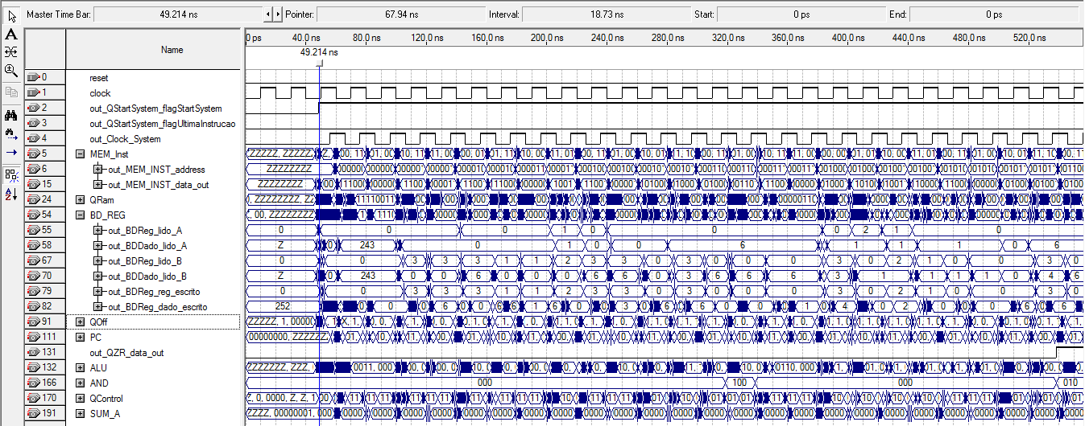

Neste ponto o processador inicia a execução das instruções, são

esperados dois ciclos de clock para que o sistema estabilize.

Estes são os pinos de saída para observação dos resultados, entre eles nós podemos citar: PC,

Memória de Instruções, ULA, Controladora e assim por diante.

Figura 16 - Resultado na waveform.

# Considerações finais

Este trabalho apresentou o projeto e implementação do processador de 8 bits denominado de XXXX....